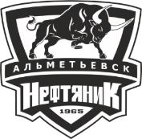 | Заявочный лист  для участия в соревнованиях по хоккею с шайбой среди подростковых клубов нефтяного региона РТ  на Кубок ПАО «Татнефть» сезон 2024 – 2025г.г.  Команда «Старт» с. Сарманово

п/н | Фото игрока | ФИО игрока | Дата рождения | Амплуа | К/А
1 | 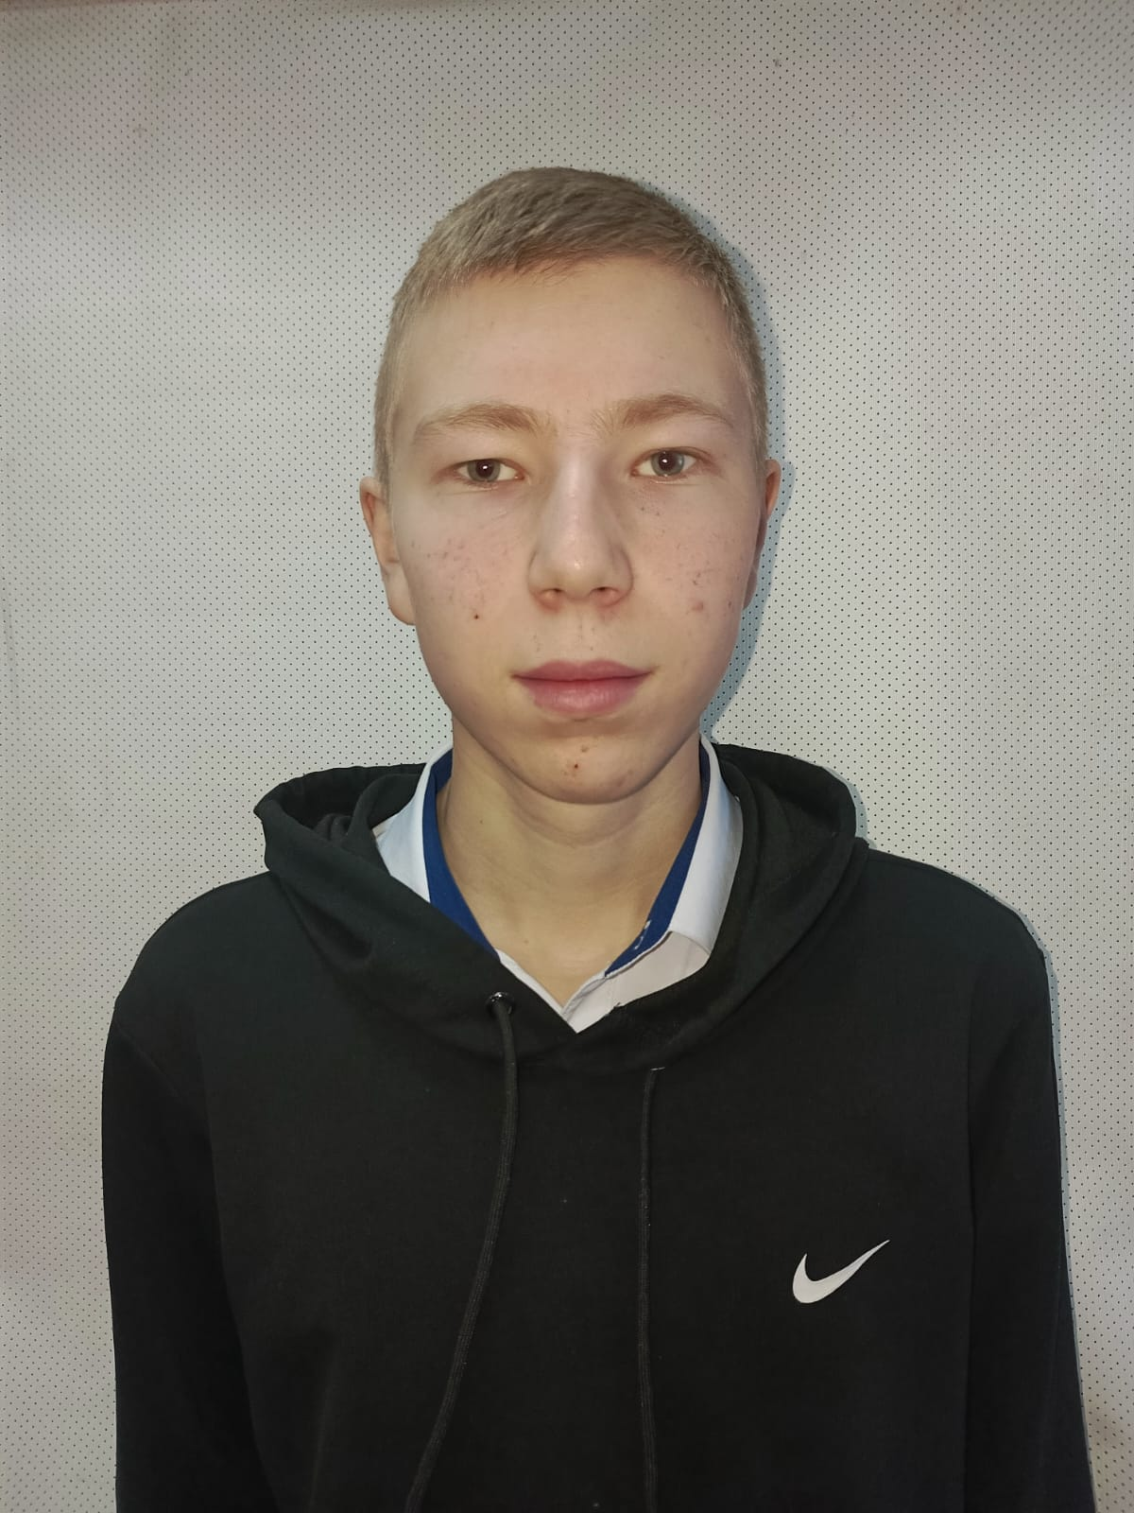 | Низамов Ильназ Ильдарович | 03.03.2009 | Нападающий | А
2 | 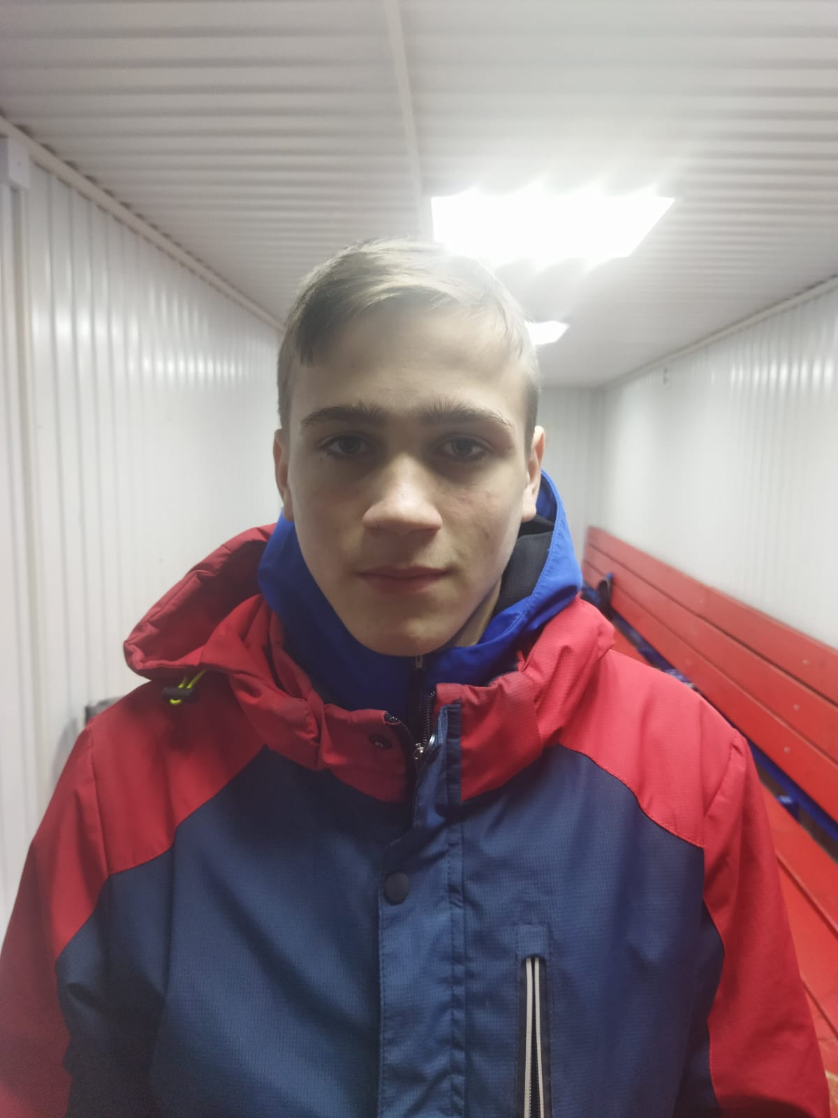 | Гайнутдинов Айрат Фирдависович | 08.01.2009 | Нападающий | К
3 | 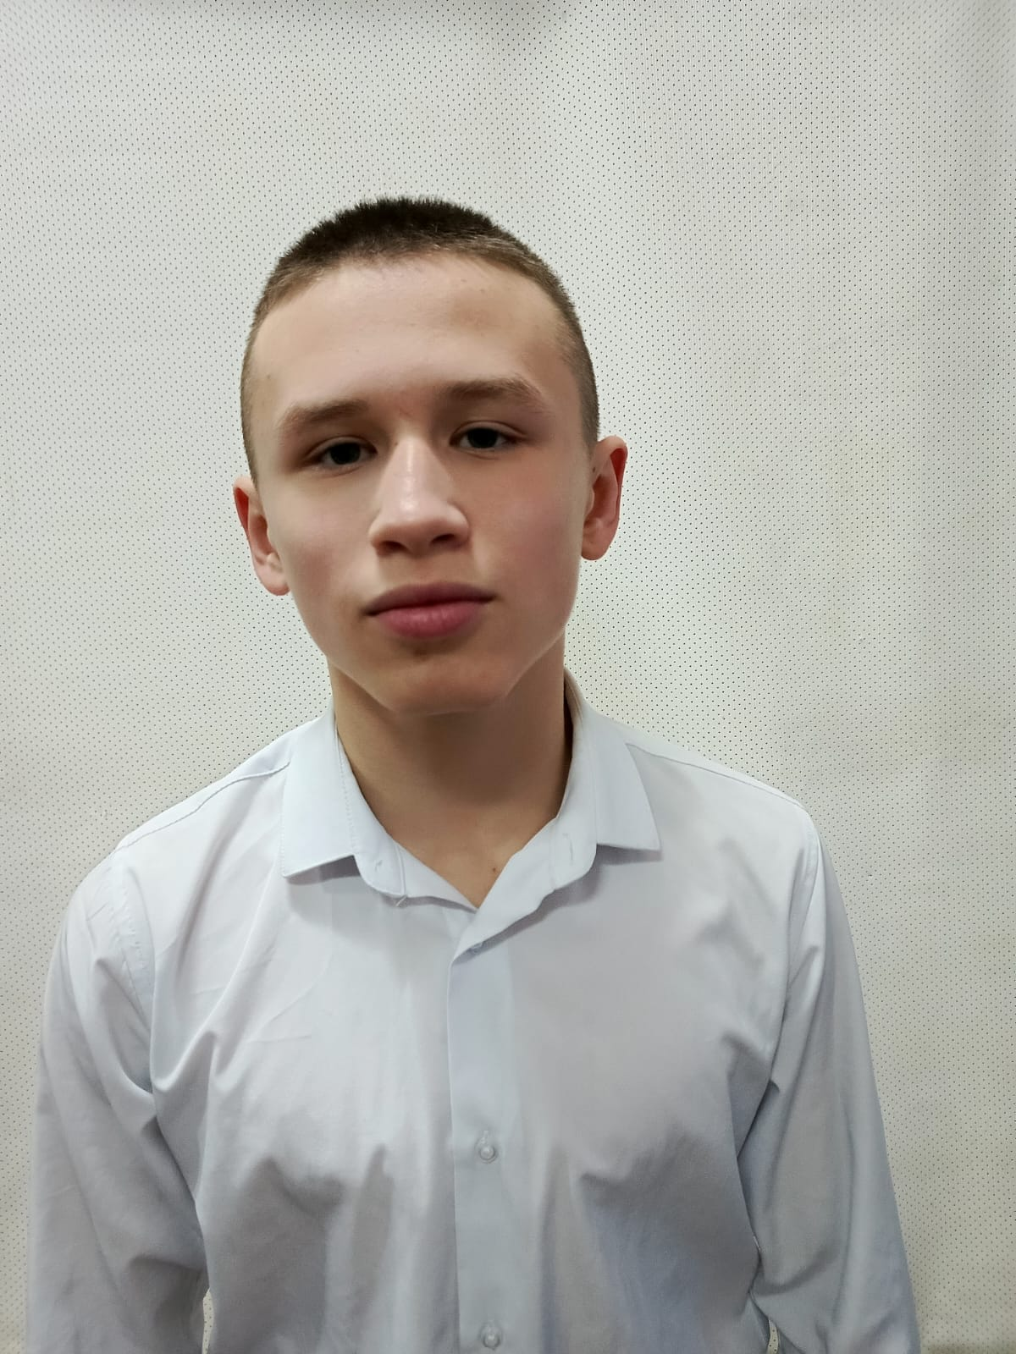 | Терентьев Виталий Владиславович | 18.02.2010 | Нападающий
4 | 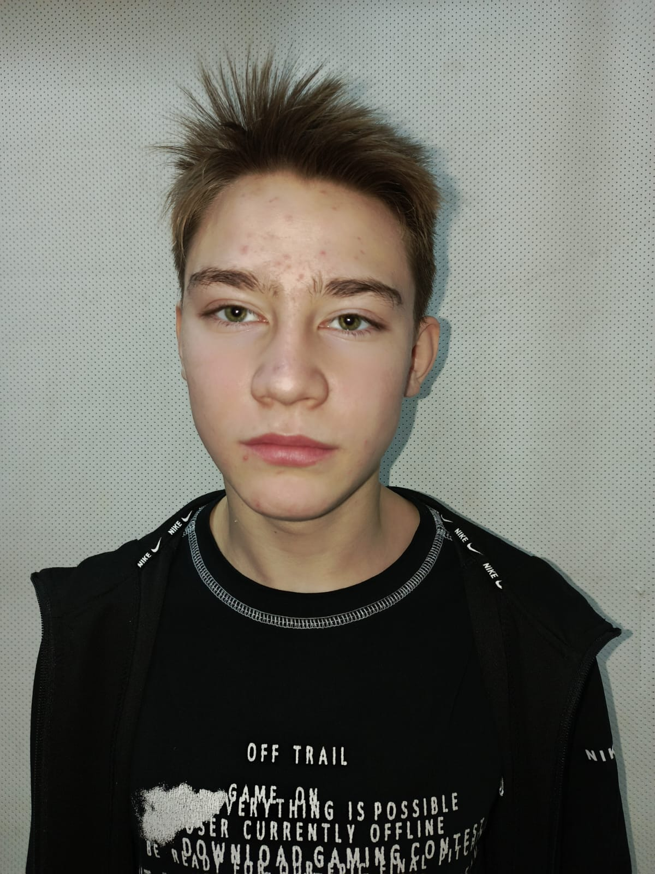 | Сафин Айзат Айратович | 26.05.2009 | Нападающий
5 | 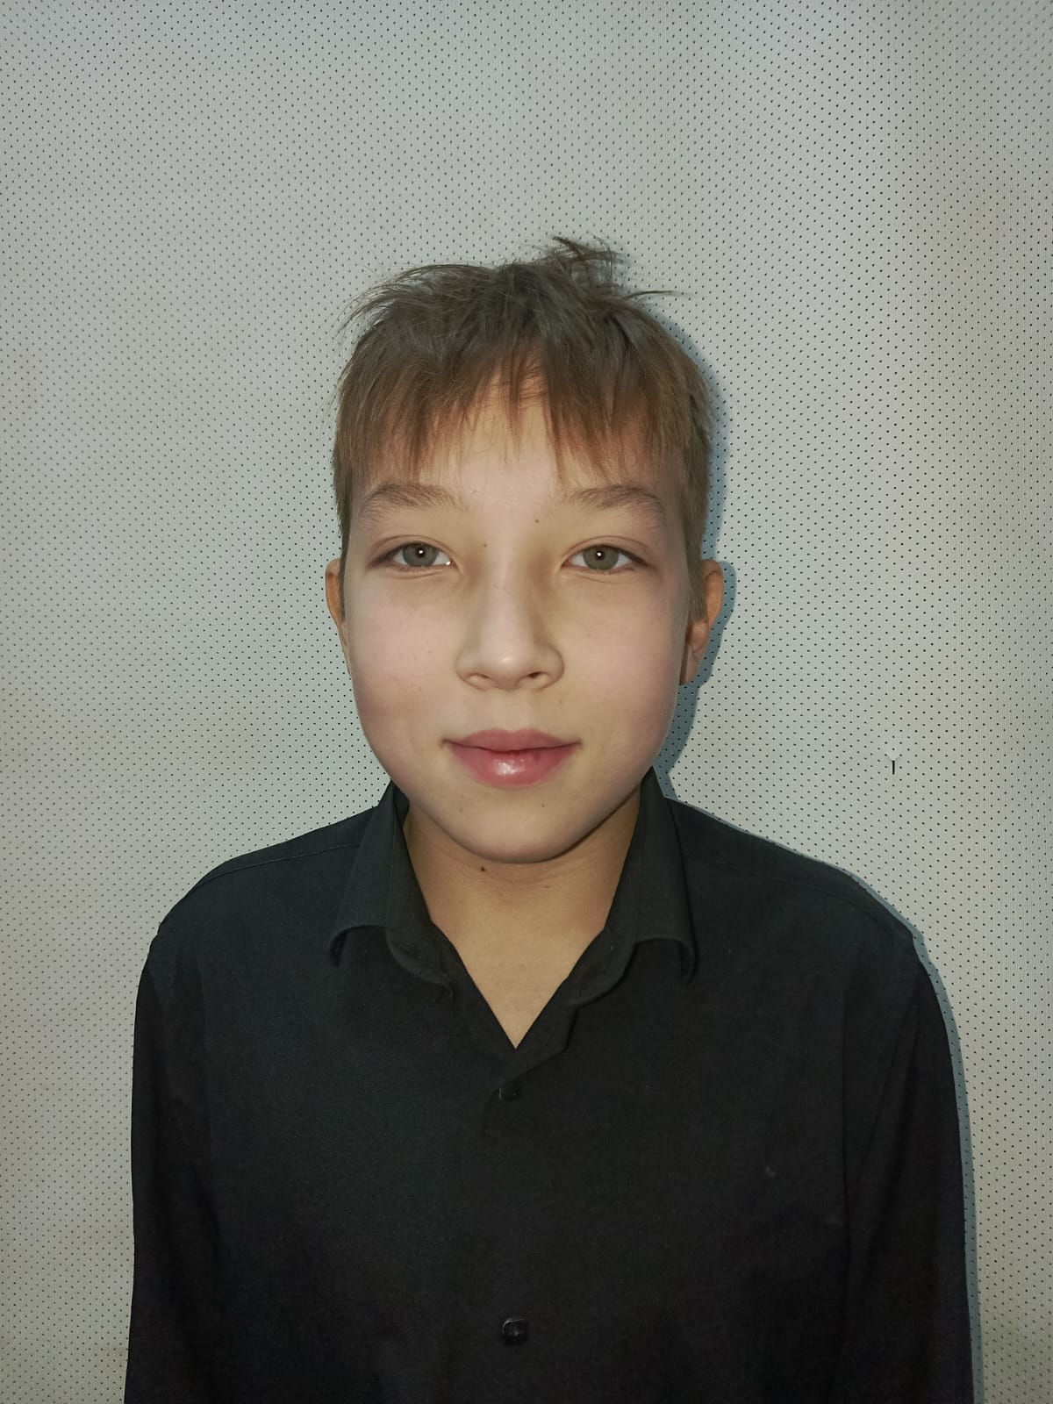 | Ризатдинов Амир Айнурович | 30.07.2011 | Вратарь
6 | 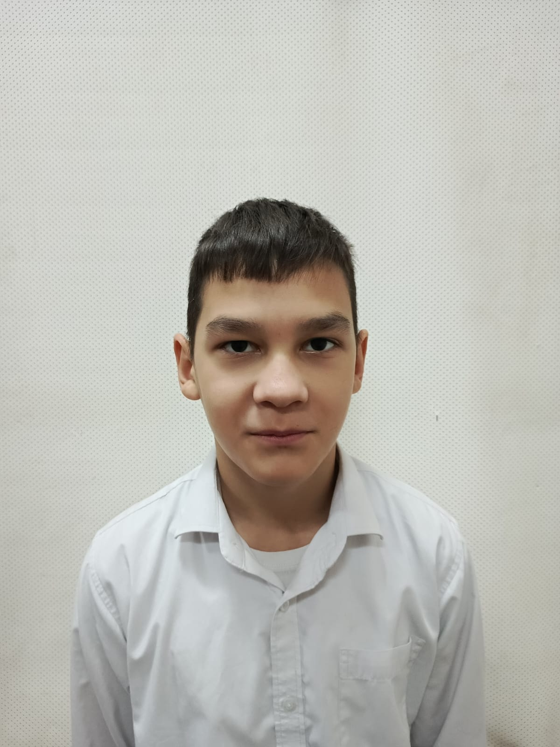 | Гайфиев Альмир Ильшатович | 04.10.2011 | Защитник
7 | 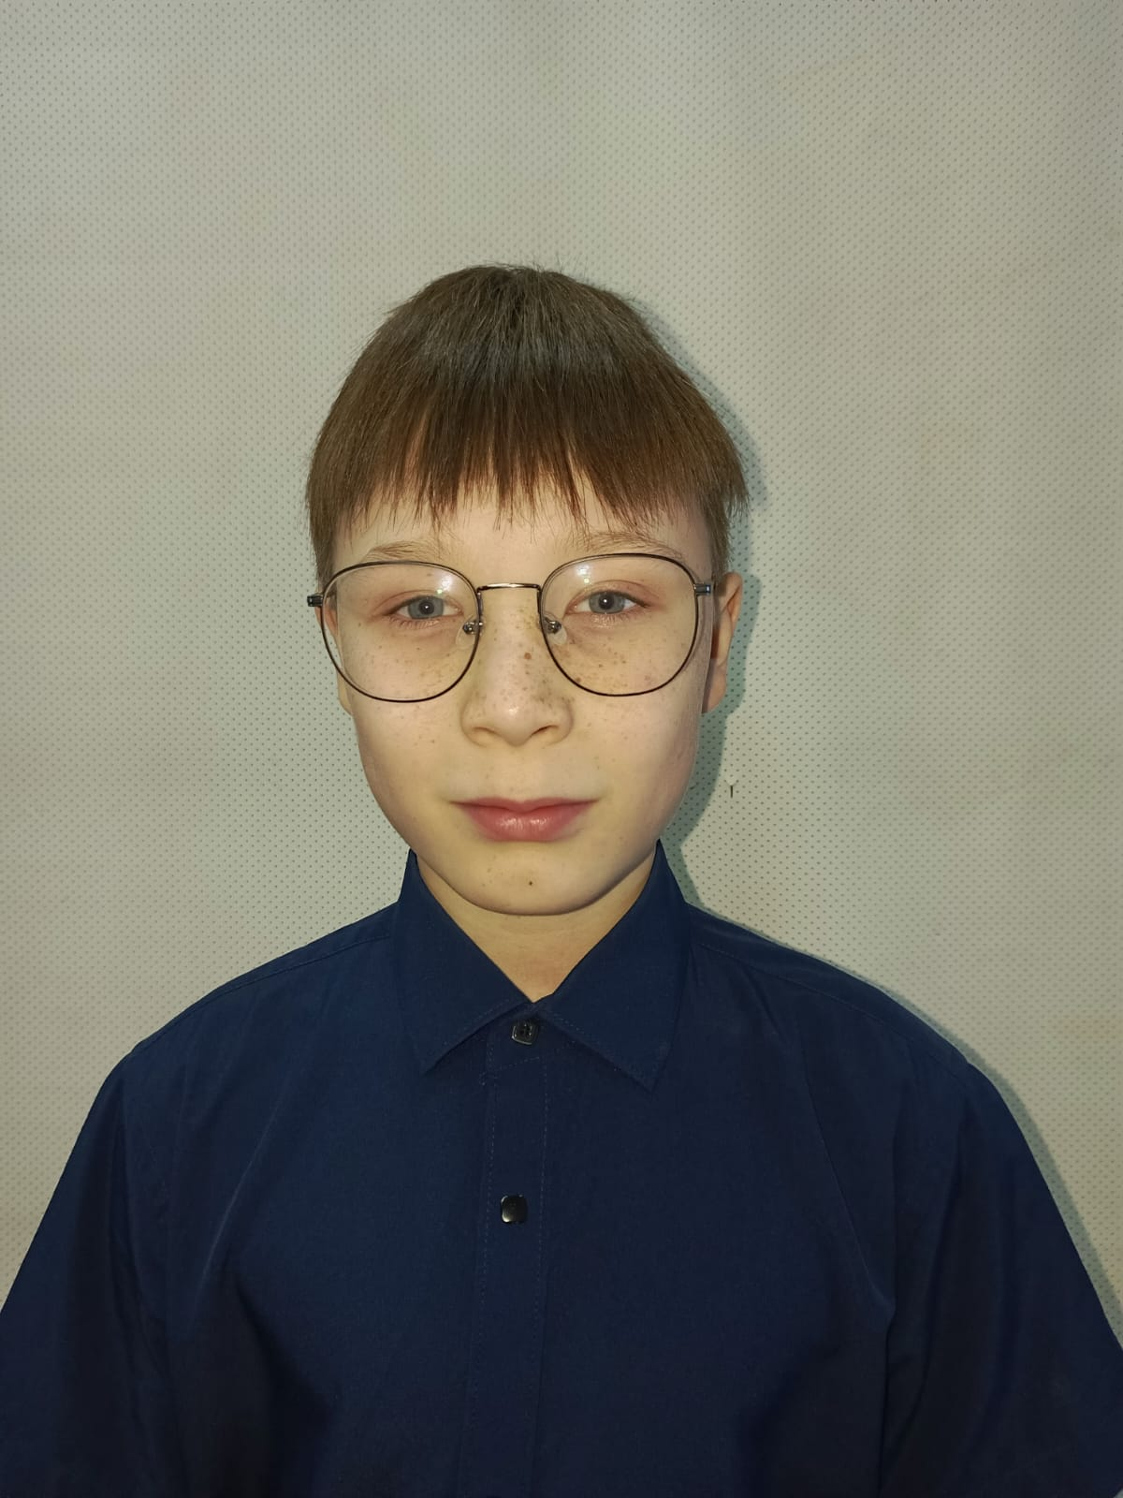 | Сабитов Ризван Фаритович | 10.07.2011 | Защитник
8 | 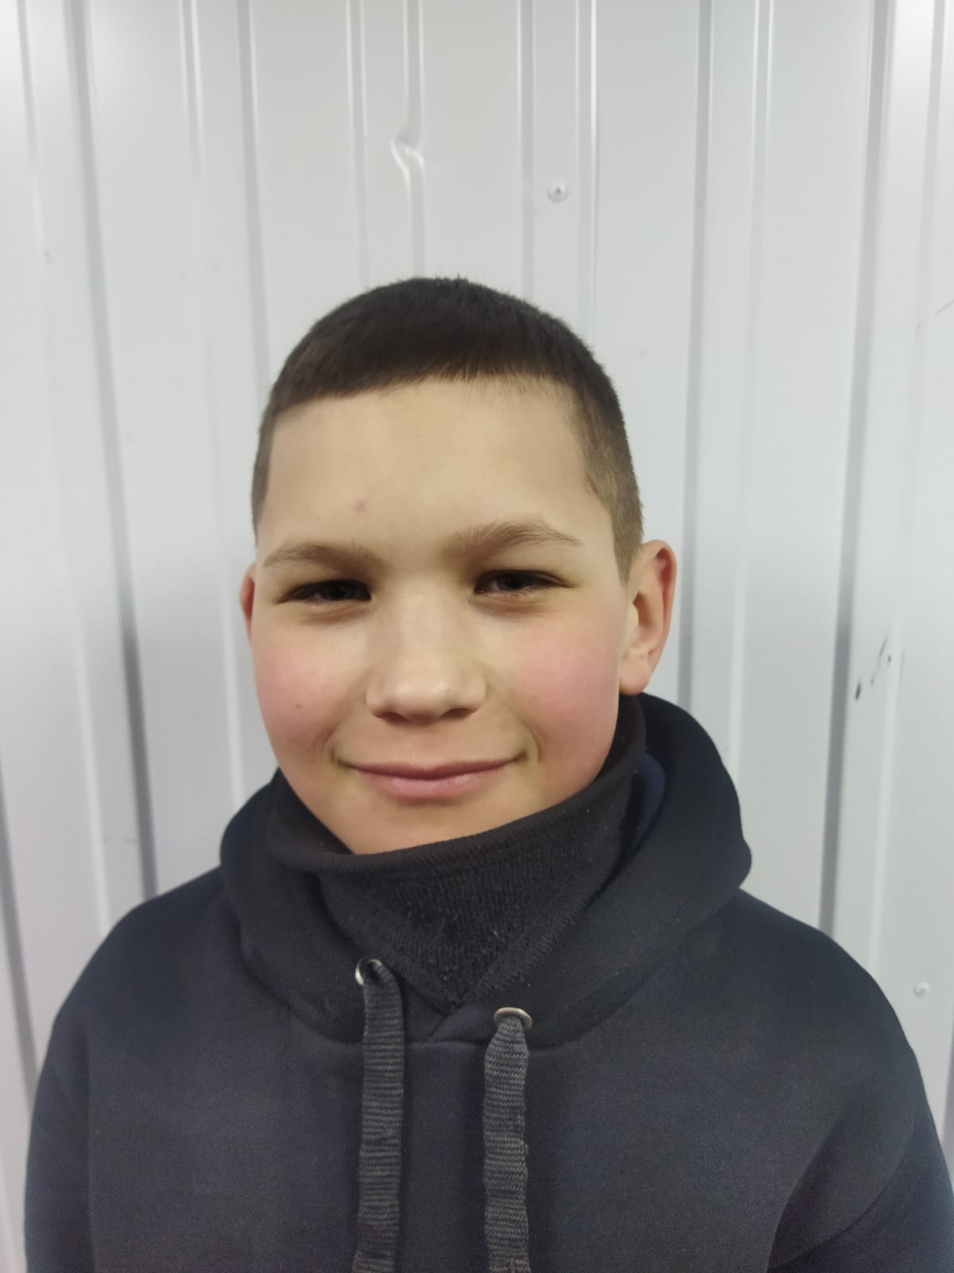 | Шарипов Ранис Расимович | 30.10.2010 | Нападающий
9 | 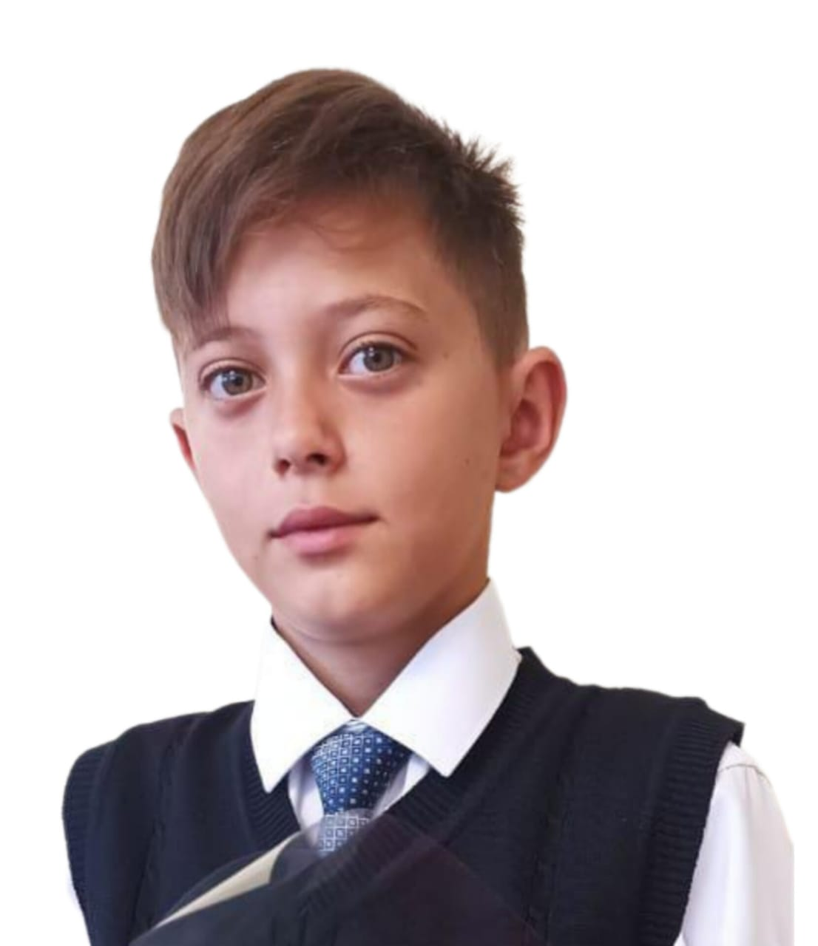 | Шафигуллин Данил Даниярович | 02.11.2011 | Защитник
10 | 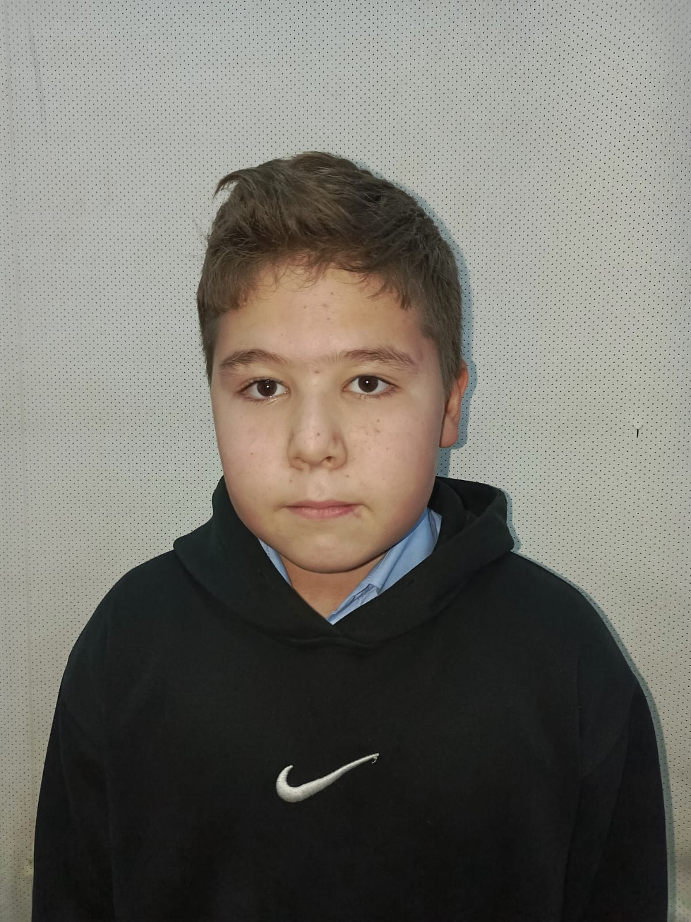 | Зиатдинов Румиль Ильшатович | 07.09.2012 | Защитник
11 | 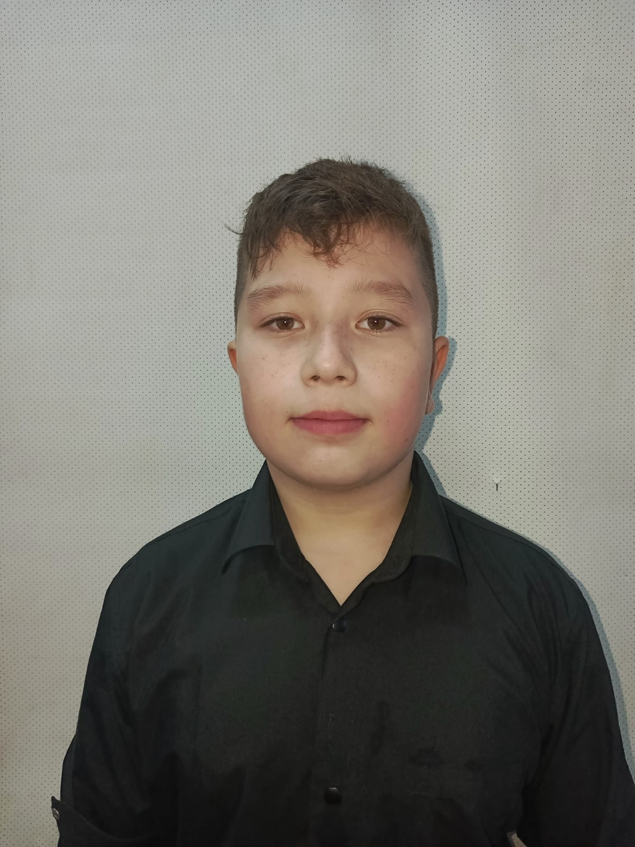 | Якупов Ислам Ильнарович | 25.05.2012 | Защитник
12 | 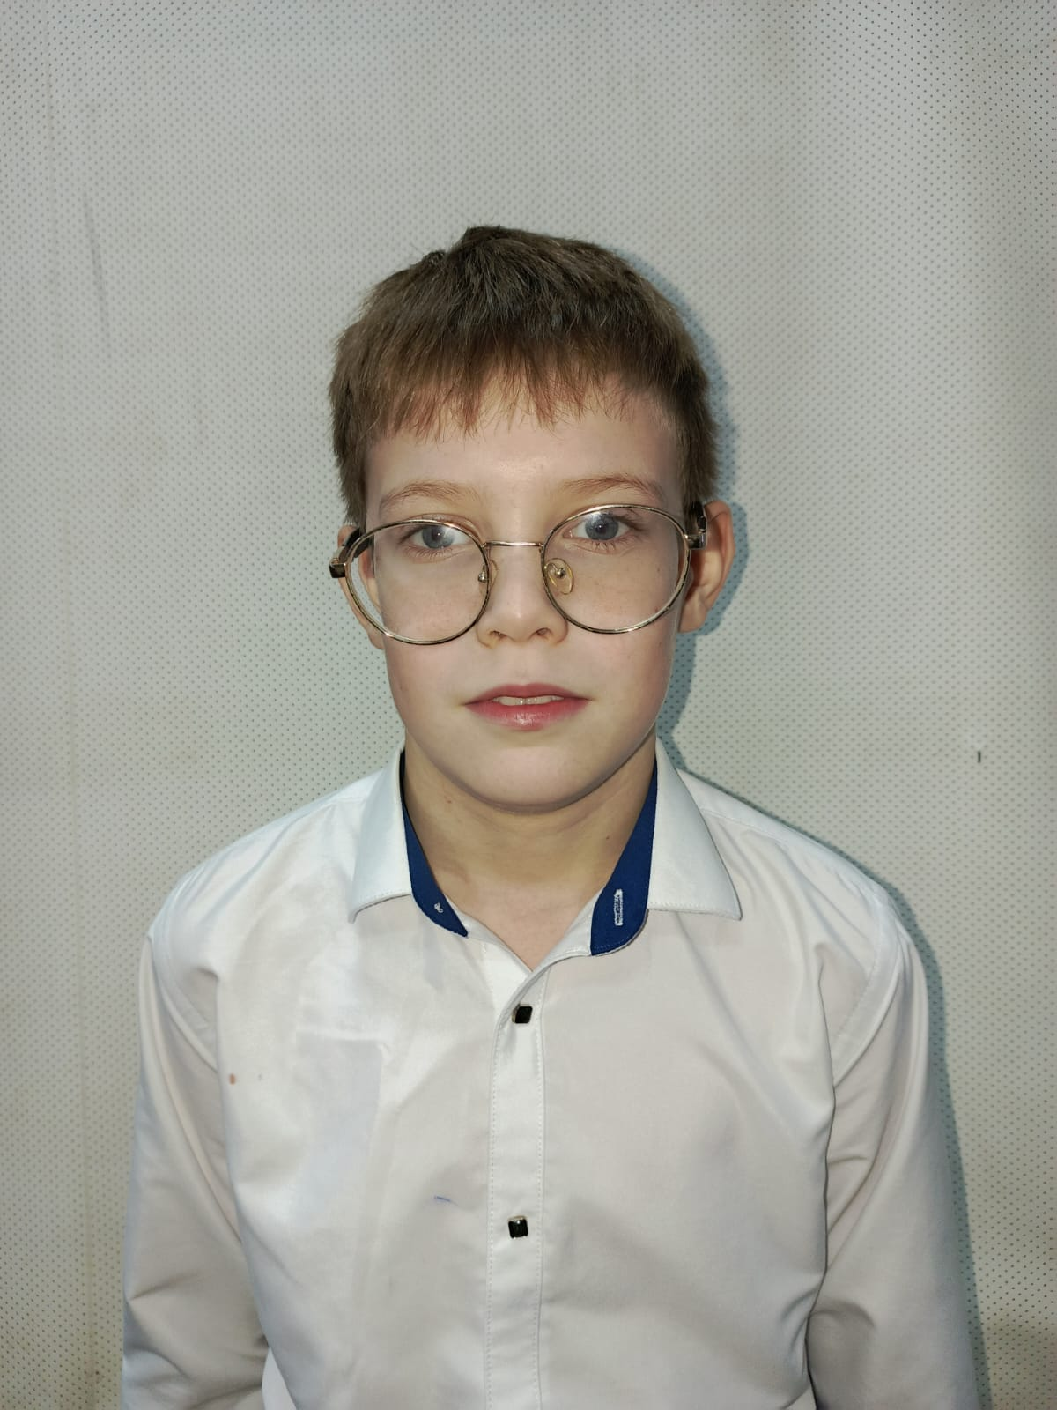 | Ахмадуллин Диас Рамилевич | 06.12.2012 | Защитник
13 | 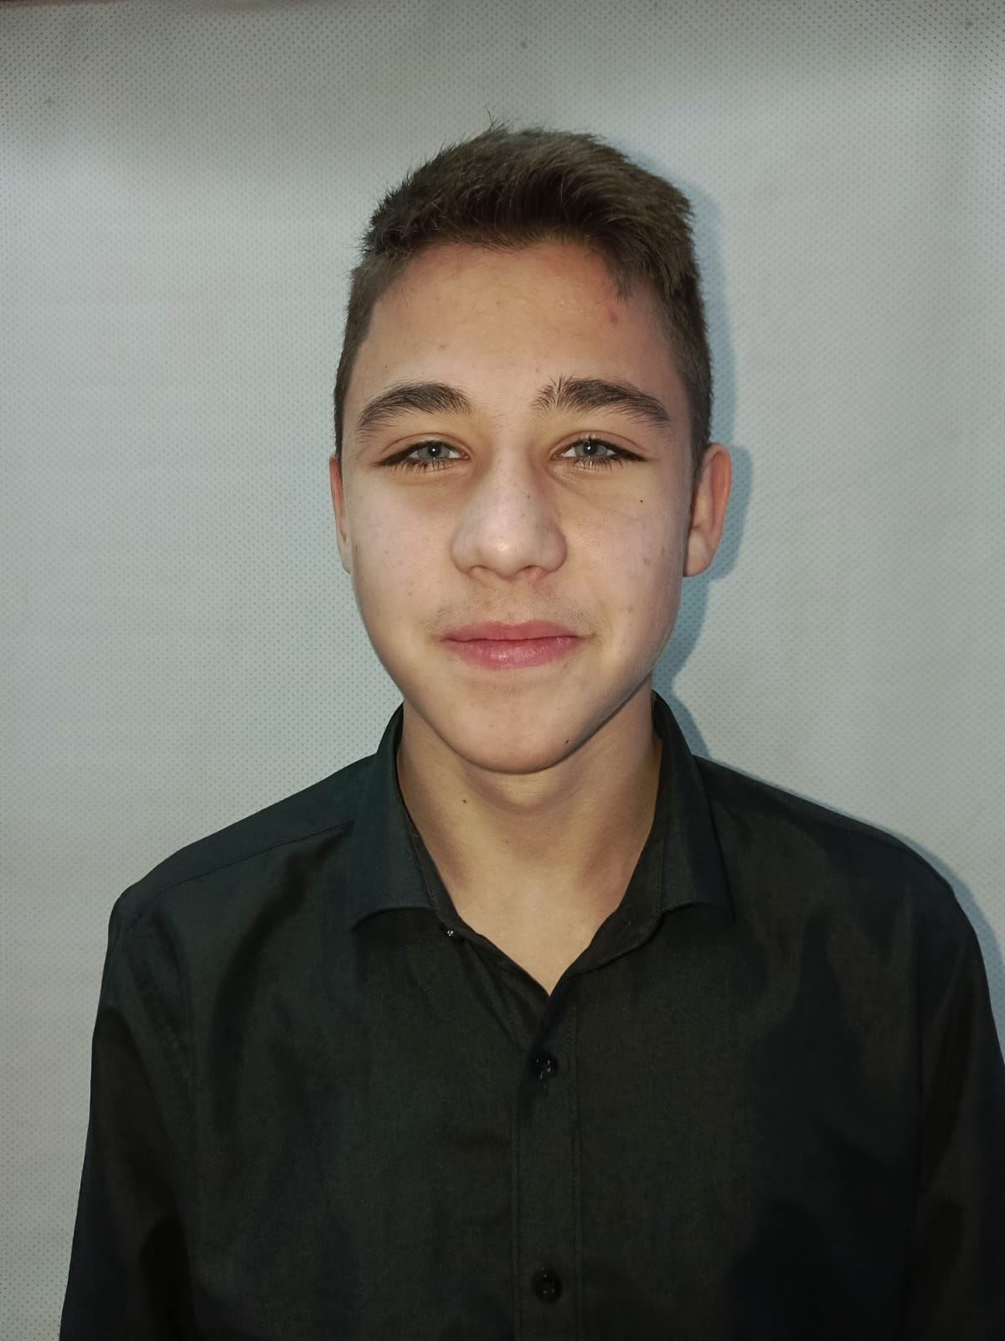 | Нигматзянов Ильназ Ришатович | 21.11.2010 | Нападающий
14 | 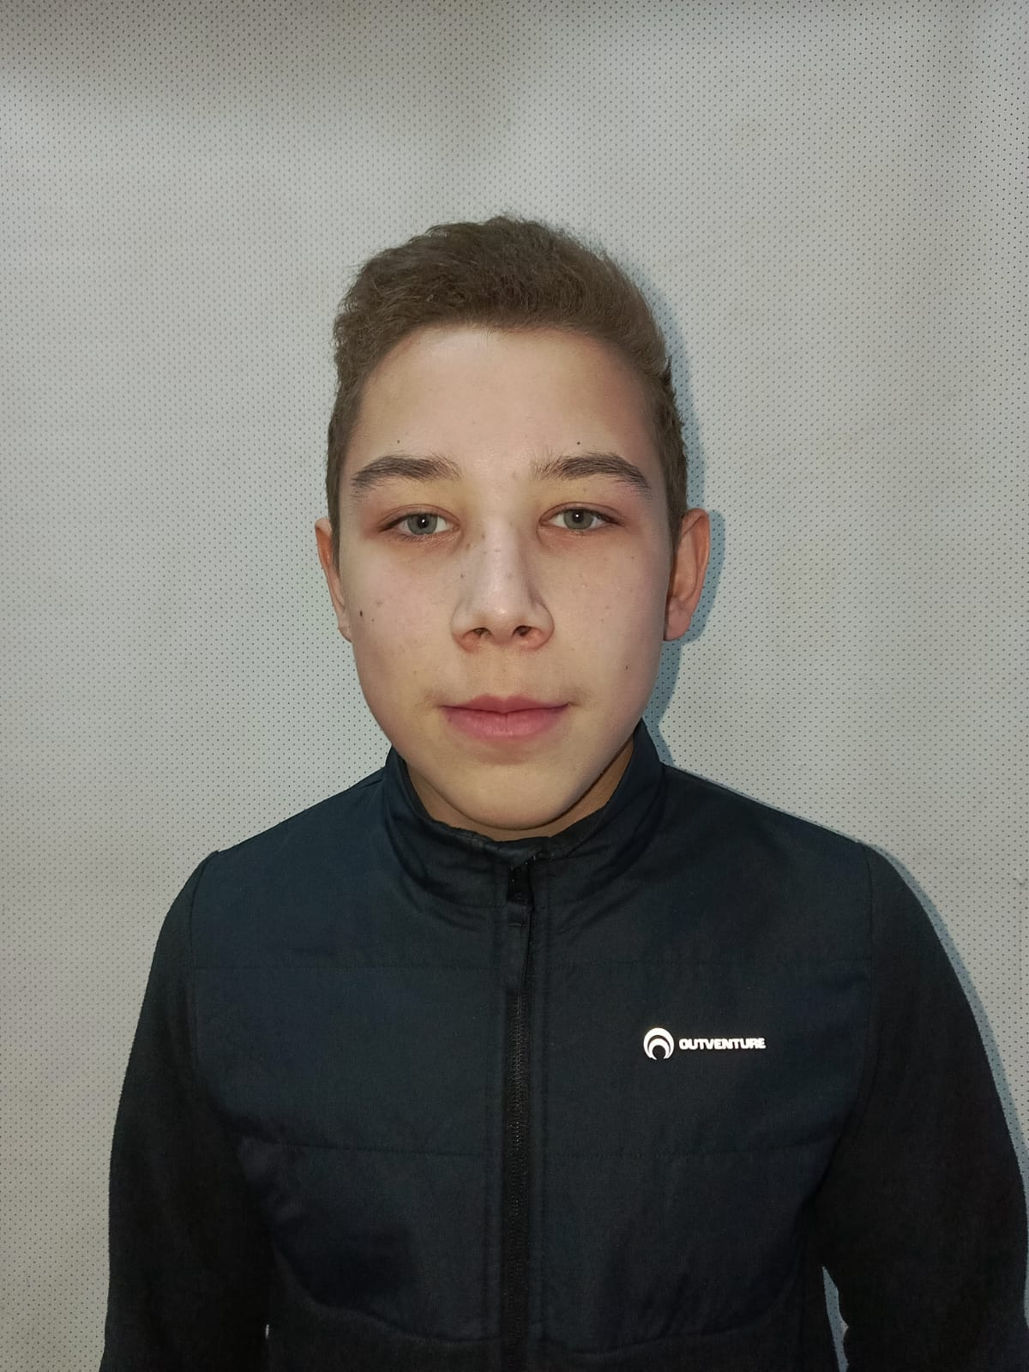 | Харисов Камиль Альбертович | 28.03.2010 | Защитник
15 | 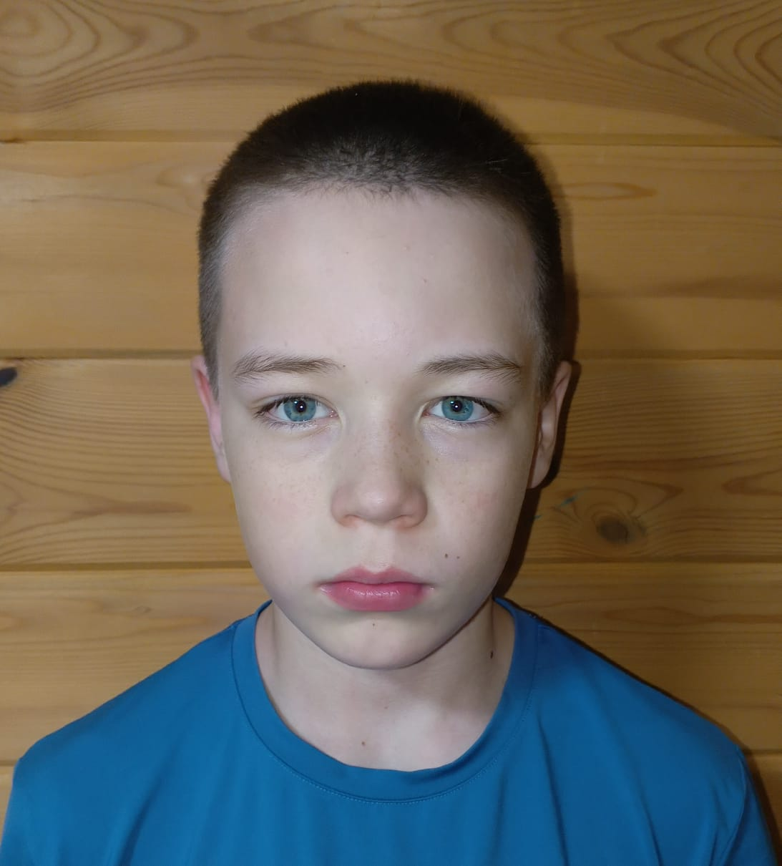 | Ахметов Адель Рустамович | 16.09.2011 | Защитник
16 | 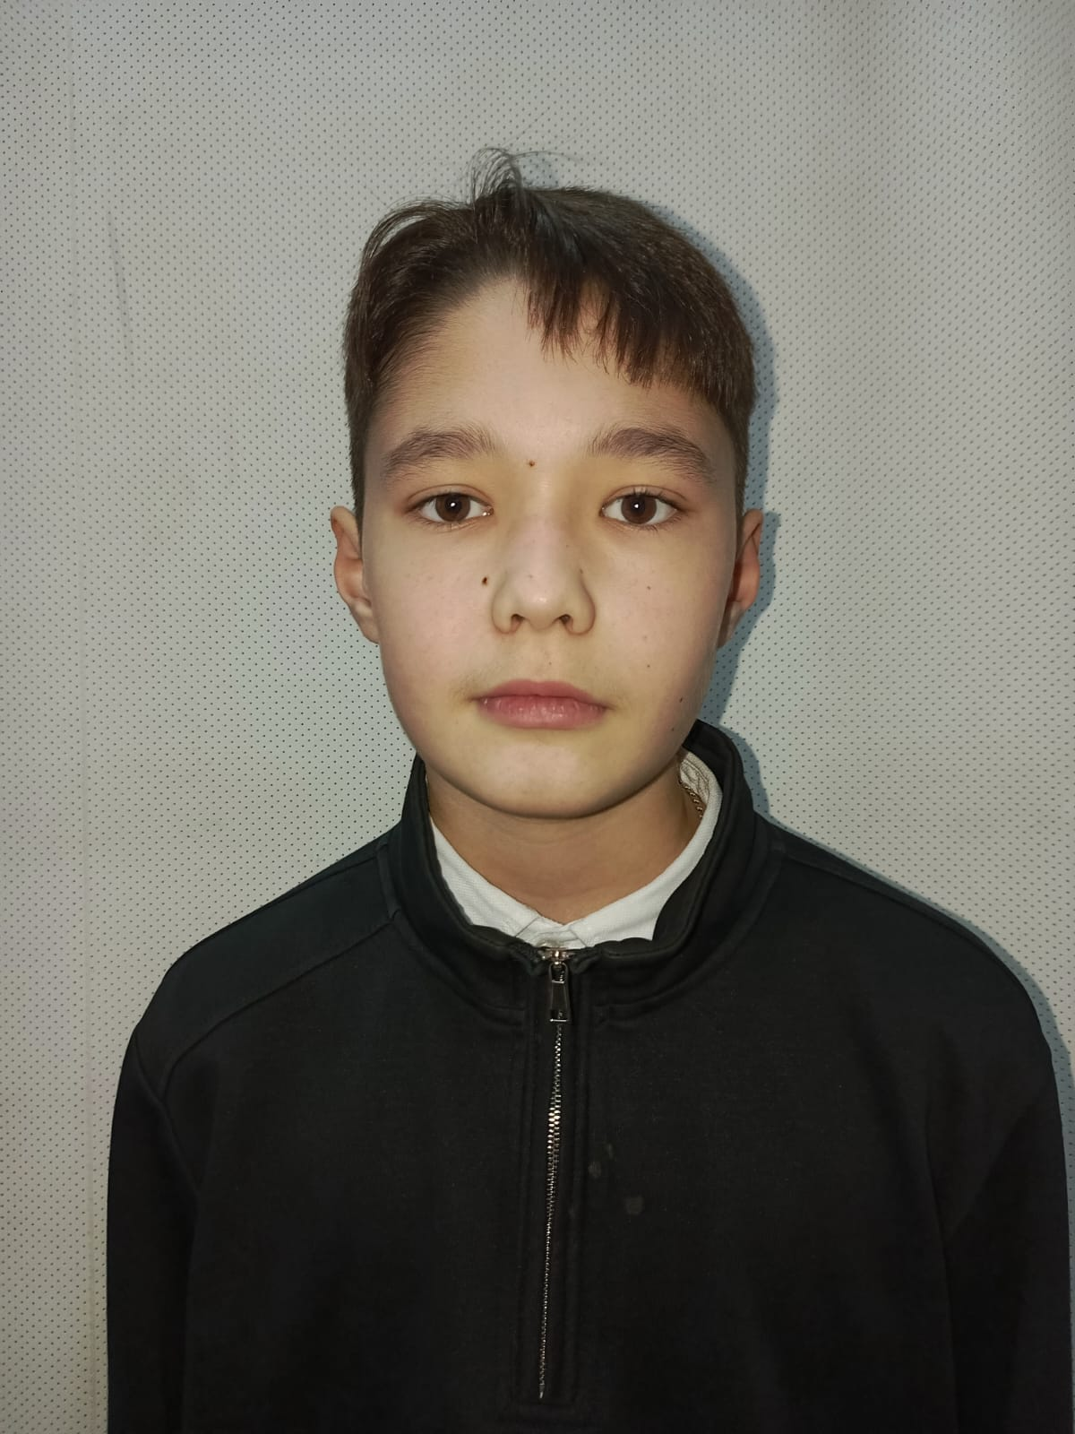 | Валиев Тимур Ленарович | 08.05.2012 | Защитник
17 | 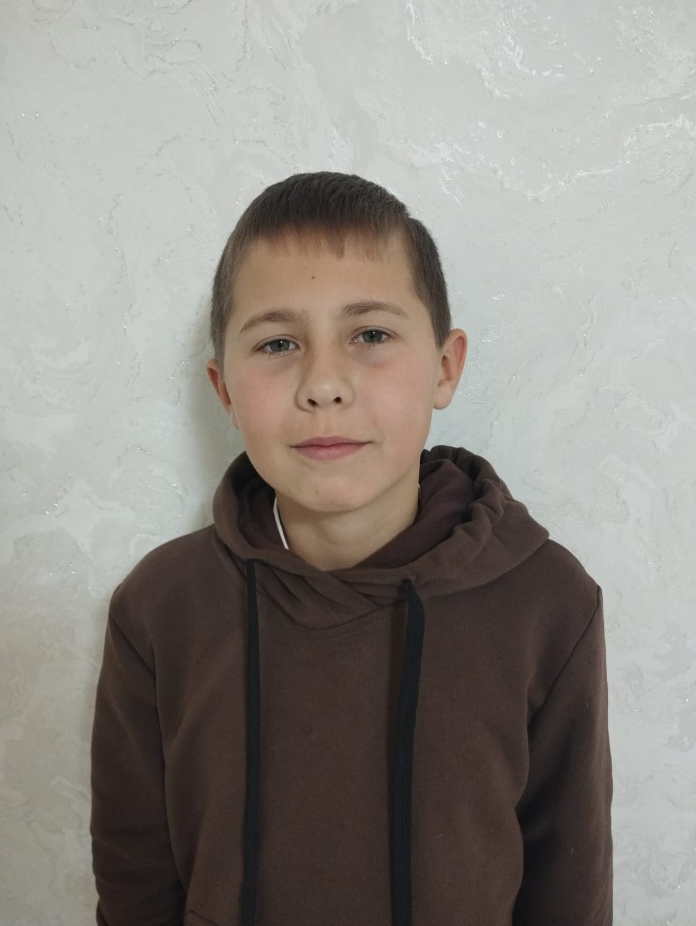 | Латыпов Амир Эльмирович | 14.08.2012 | Защитник

Руководящий состав команды
п/н | ФИО | Должность | Телефон
1 | Нуртдинов Айрат Маратович | Тренер | 89872957350

Допуск
к соревнованиям по хоккею с шайбой среди подростковых клубов нефтяного региона РТ на Кубок ПАО «Татнефть» сезон 2024 – 2025г.г.
№ | ФИО игрока | Год рождения | Подпись
1 | Низамов Ильназ Ильдарович | 03.03.2009
2 | Гайнутдинов Айрат Фирдависович | 08.01.2009
3 | Терентьев Виталий Владиславович | 18.02.2010
4 | Сафин Айзат Айратович | 26.05.2009
5 | Ризатдинов Амир Айнурович | 30.07.2011
6 | Гайфиев Альмир Ильшатович | 04.10.2011
7 | Сабитов Ризван Фаритович | 10.07.2011
8 | Шарипов Ранис Расимович | 30.10.2010
9 | Шафигуллин Данил Даниярович | 02.11.2011
10 | Зиатдинов Румиль Ильшатович | 07.09.2012
11 | Якупов Ислам Ильнарович | 25.05.2012
12 | Ахмадуллин Диас Рамилевич | 06.12.2012
13 | Нигматзянов Ильназ Ришатович | 21.11.2010
14 | Харисов Камиль Альбертович | 28.03.2010
15 | Ахметов Адель Рустамович | 16.09.2011
16 | Валиев Тимур Ленарович | 08.05.2012
17 | Латыпов Амир Эльмирович | 14.08.2012

Медицинское учреждение _______________________________________
Допущено количество игроков __________________/прописью/Глав.врач___________

Тренер _________________________________

